Preverjanje, ROM – preglednice in slikar

Uporabi datoteke s spletne učilnice 1t
- Excel
Zožaj prvi stolpec 1t
Izračunaj skupno število prebivalcev po letih v šesti vrstici s pomočjo formule 2t
Pobarvaj vrstico 6, kot na sliki, s poljubno barvo 1t
Dodaj obrobe, kot na sliki 2t
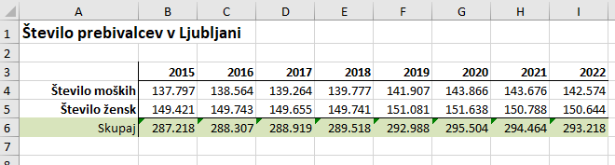
Izdelaj graf:
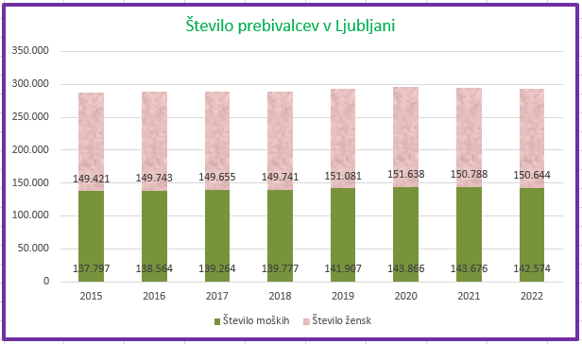
Prava vrsta grafikona – 2D Naložen stolpični 1t
Uporabljeni pravi podatki 1t
Ustrezen naslov grafikona v zeleni barvi 2t
Stolpci za ženske v teksturi Svilen papir 1t
Stolpci za moške zeleni barvi 1t
Oznake podatkov – znotraj osnove 1t
Graf očrtan z vijolično obrobo debeline 3 2t
- 3D Slikar
Iz slike z imenom Slovenia izreži Slovenijo in jo prilepi na sliko z imenom Ljubljana. 3t
Na sliko dodaj napis Ljubljana v beli barvi 2t
Na sliko dodaj 3D obliko psa 2t

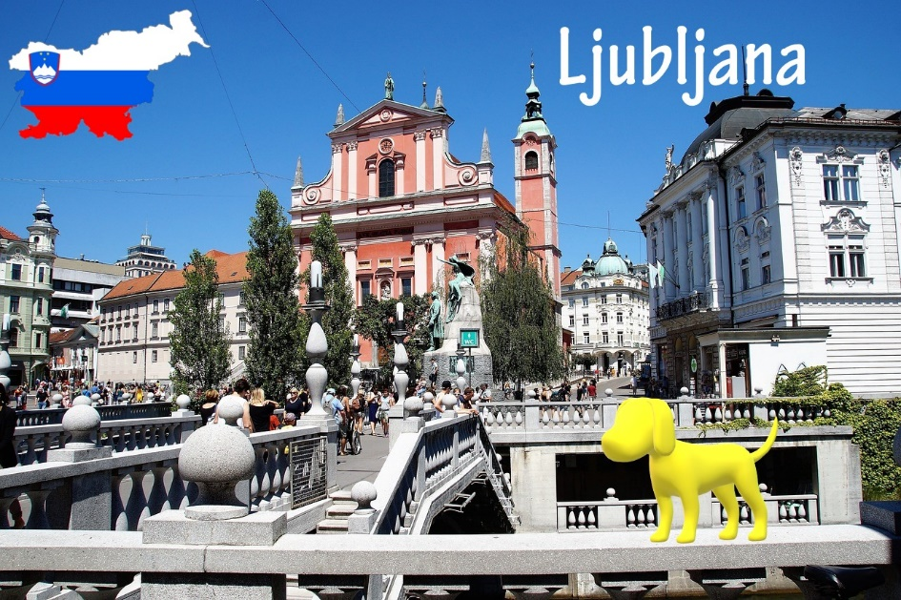

- Pošiljanje izdelkov
Prijavi se v spletno pošto ter pošlji Excel-ovo datoteko z grafom ter obdelano sliko na vesna.gartner@guest.arnes.si.
3t

Dosežene točke: /26
Kriterij
Ocena | Št. Točk | Odstotki
nzd 1 | 0-10 | 0 – 39,9
zd 2 | 11-14 | 40 – 54,9
d 3 | 15-18 | 55 – 70,9
pd 4 | 19-23 | 71 – 89,9
odl 5 | 24-26 | 90 – 100

